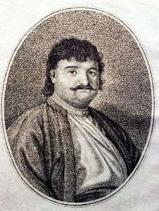

1^{η} ΕΓΚΥΚΛΙΟΣ

Καθώς ολοκληρώνεται η έκδοση του 7^{ου} τόμου ΥΠΕΡΕΙΑ, με τα Πρακτικά του Ζ΄ Διεθνούς Συνεδρίου «Φεραί-Βελεστίνο-Ρήγας», που είχε διοργανωθεί με επιτυχία το 2017, η Επιστημονική Εταιρεία Μελέτης Φερών-Βελεστίνου-Ρήγα και ο Δήμος Ρήγα Φεραίου αναγγέλλουν τη σύγκληση στη γενέτειρα του Ρήγα Βελεστινλή, το Βελεστίνο, του

Η΄ ΔΙΕΘΝΟΥΣ ΣΥΝΕΔΡΙΟΥ
«ΦΕΡΑΙ-ΒΕΛΕΣΤΙΝΟ-ΡΗΓΑΣ»
Ιστορία-Αρχαιολογία-Λαογραφία
περιοχής Δήμου Ρήγα Φεραίου
Βελεστίνο, 5-7 Μαΐου 2023

Κατά τις εργασίες του 8^{ου} Διεθνούς Συνεδρίου, το τριήμερο 5-7 Μαΐου 2023, επιστήμονες διαφόρων ειδικοτήτων θα είναι δυνατόν να προβούν σε ανακοινώσεις σχετικά με τις αρχαίες Φερές, τη ζωή και το έργο του επαναστάτη Ρήγα Βελεστινλή και το νεότερο Βελεστίνο με την γύρω περιοχή του Δήμου Ρήγα Φεραίου.

Οι επιστήμονες, οι οποίοι θα επιθυμούσαν να συμμετάσχουν με ανακοίνωση στις εργασίες του 8ου Διεθνούς Συνεδρίου «Φεραί-Βελεστίνο-Ρήγας», παρακαλούνται όπως αποστείλουν ηλεκτρονικά τον τίτλο της ανακοινώσεώς τους μέχρι 31 Μαρτίου 2023, με το ονοματεπώνυμο, την ιδιότητα και τον αριθμό τηλεφώνου τους στο e-mail: karamber@otenet.gr.

Οι Σύνεδροι, όπως και στα προηγούμενα 7 Συνέδριά μας, θα είναι φιλοξενούμενοι του Δήμου Ρήγα Φεραίου και της Επιστημονικής Εταιρείας Μελέτης Φερών-Βελεστίνου-Ρήγα, που θα μεριμνήσουν και για την μετάβασή τους στο Βελεστίνο.

Αθήνα, 10 Οκτωβρίου 2022

Για το Διοικητικό Συμβούλιο
της Επιστημονικής Εταιρείας Μελέτης
Φερών-Βελεστίνου-Ρήγα

Ο Πρόεδρος Ο Γ. Γραμματέας

Δρ. Δημ. Καραμπερόπουλος Δημ. Κογκούλης

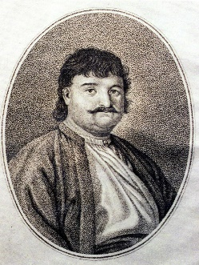

Η΄ ΔΙΕΘΝΕΣ ΣΥΝΕΔΡΙΟ
«ΦΕΡΑΙ - ΒΕΛΕΣΤΙΝΟ - ΡΗΓΑΣ»
Αρχαιολογία – Ιστορία – Λαογραφία περιοχής Δήμου Ρήγα Φεραίου

Βελεστίνο, 5-7 Μαΐου 2023

ΣΥΜΜΕΤΟΧΗ ΜΕ ΑΝΑΚΟΙΝΩΣΗ
στο 8ο Διεθνές Συνέδριο «Φεραί-Βελεστίνο-Ρήγας»

ΕΠΩΝΥΜΟ………………………………………………………………….

ΟΝΟΜΑ……………………………………………………………………..

ΙΔΙΟΤΗΤΑ…………………………………………………………………..

ΔΙΕΥΘΥΝΣΗ……………………………………………………………….

………………………………………………………………..

ΤΗΛΕΦΩΝΑ………………………………………………………………

e-mail………………………………………………………………………

ΤΙΤΛΟΣ ΑΝΑΚΟΙΝΩΣΕΩΣ……………………………………………..

…………………………………………………………………………….

…………………………………………………………………………….

ΗΜΕΡΟΜΗΝΙΑ ΥΠΟΓΡΑΦΗ

……………….. ………………..

Αποστολή στο e-mail: karamber@otenet.gr

Ταχυδρομική Διεύθυνση:
Επιστημονική Εταιρεία Μελέτης Φερών-Βελεστίνου-Ρήγα
Μιλτιάδου 3, 14562 Κηφισιά, e-mail: karamber@otenet.gr
Τηλέφωνα: 210-8011066, Κινητό: 6944304968

